HNE-330M
声热成像仪
使用说明书

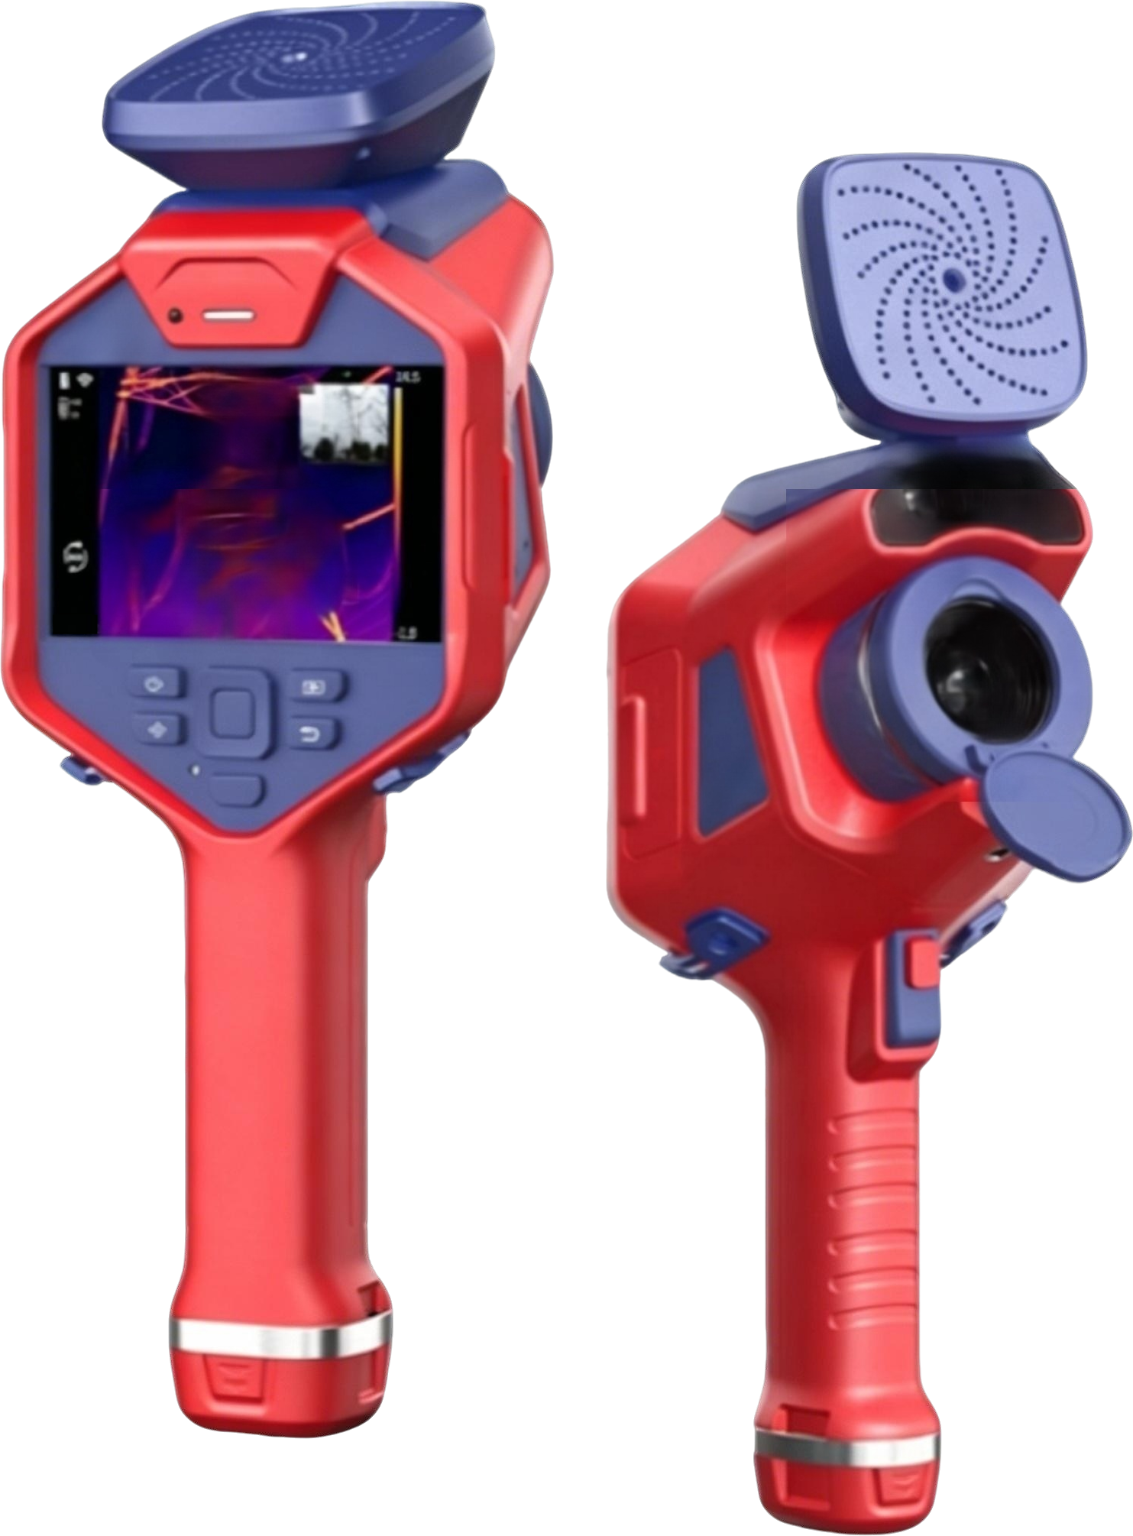

武汉华能阳光电气有限公司

目录
1.产品概述 3
1.1顶级配件 3
1.2多维度分析的MiX模式 3
2.高品质成像 4
3.实用功能 5
4.专业的分析软件 5
5.技术参数 6

1.产品概述

1.1顶级配件
1300万像素工业数码相机：复杂工业场景下高清、细腻成像
140个MEMS 数字麦克风：声学检测超灵敏、成像细节超丰富
384★288全球顶级探测器：高清成像、精准测温、稳定工作
5吋IPSLCD触摸显示屏：超清大屏，抵抗屏幕老化、耐受物理冲击
二合一轻便设计：整机重量＜1.5kg

1.2多维度分析的 MiX 模式
声热成像仪的 MiX 模式，是结合现场实际而推出的全新诊断方法。检测过程中，声热成像仪的 5 英寸 LCD 屏幕上同时显示实时热像和声像画面。
MiX 模式下，被测设备的热分布和声纹信息同时出现，从多个维度获取设备的故障特征，从而实现针对设备全面且准确的隐患分析，提升巡检效率和质量
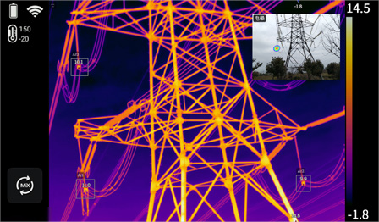
巡检过程中，您可以通过收藏功能将疑似问题图片进行标注，可以在任何时间一键提取收藏图片，利用本机分析功能完成分析

2.高品质成像
智能对焦系统
丰富实用的对焦方式：对比度对焦、激光对焦、全自动对焦、触控对焦
瞬时对焦：快速且精准的对焦体验
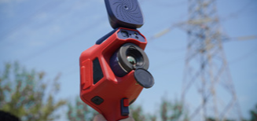
图像细节增强
丰富成像细节，增强红外图像辨识度
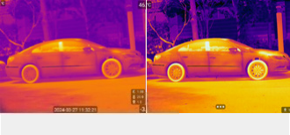
开启前 开启后
高温差均衡成像
清晰显示高温差下各被测设备的温度梯度
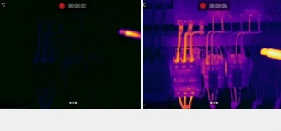
开启前 开启后
魔术棒
Al 自动识别特征目标，快速添加与目标形状匹配的不规则测量工具
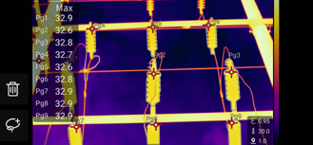
- 实用功能
实用的激光器
激光指示、激光对焦、激光测距、特征面积计算
丰富的图片备注
语音、文本、扫码、收藏
多种数据传输方式
SD 卡、USB、FTP、WiFi、4G、蓝牙、HDMI
数据分析
强大的本机分析能力 ( 热像图、全辐射视频、声像图 )
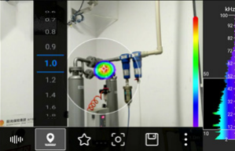
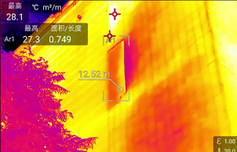

- 专业的分析软件
可直接连接MiX实时操控红外热像画面
热像、声像数据都可分析
快速批量生成专业报告
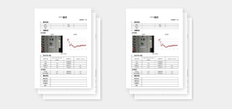

5.技术参数
功能参数 | 336Mixμ
一体化设计 | 专业的红外热像仪和专业的声像仪一体化，非外接插件形式，牢固可靠。
热像基本参数
红外分辨率 | 384*288μ
超像素（SR） | 增强至768*576μ
探测器类型 | 非制冷型红外焦平面探测器
热灵敏度（NETD） | <40mK@30℃
像素间距 | 17μmμ
响应波段 | 7~14μmμ
图像帧频 | 60Hz
视场角（FOV） | 25°*19°
空间分辨率（IFOV） | 1.14mrad
最小成像距离 | 0.1m
焦距 | 15mm
对焦方式 | 自动对焦、手动对焦
镜头识别 | 自动识别
选配镜头 | 广角、长焦、超长焦、红外气体检测等镜头（详细镜头性能及配置请咨询FOTRIC工程师）
声像基本参数
麦克风通道 | 140个 MEMS 数字麦克风
声像视场角（FOV） | 66°*52°
测量声压范围 | 10kHz：6~120dB SPL  15kHz：3~120dB SPL  20kHz：7~120dB SPL  25kHz：13~120dB SPL  30kHz：4~120dB SPL  35kHz：2~120dB SPL  40kHz：2~120dB SPL  45kHz：2~120dB SPL  50kHz：5~120dB SPL  55kHz：2~120dB SPL  60kHz：3~120dB SPL  65kHz：2~120dB SPL  70kHz：8~120dB SPL  75kHz：7~120dB SPL
声音采样率 | 200kHz
声学测点数 | 25Hzμ
工作距离 | 0.3~100mμ
热像测温分析
测温范围 | -20~700℃μ
测温量程 | -20~120℃,0~700℃ 智能量程
温度扩展 | 支持-1550℃温度扩展
测温精度 | ±2℃或2%，取大值
测温点 | 12μ
测温线 | 12μ
测温框 | 12μ
线温分布 | 支持线温度分布图查看
区域报警 | 支持检测区域最高点、最低点的高温、低温报警。
本地分析 | 设备可直接分析图像质量。
分析软件 | AnalysIR-专业热像分析软件。
温度分析
定频分析 | 2~100kHz。
定点温度 | 2u。
温度值 | 2u。
检测模式 | 泄漏模式：本机显示PRO，另两台显示TFT（50/60Hz）。
声像采集 | 采用高速数据采集卡，实时采集分析热场声音。
本机分析 | AnalysIR-专业热像分析软件。
运行软件 | 自动识别并加载。
性能评估 | 自动诊断拍摄距离、焦距匹配、光圈（电量）放电等故障类型。
智能诊断
温度显示 | 5~95℃，1280*720℃像素，采用大屏幕低温型IPS-LCD 触摸显示屏。
热像图显示 | 在红外图像、热敏图像模式下，热像图与声音图像同时显示。
MIX模式 | 红外图像，可以观察到（1-DEF），雪崩，可见光。
图像模式 | 支持16种色调板：铁红（Iron）、次红（Grey）、10种铁红（Iron）、彩虹（Rainbow）、10种次红（Grey）、10种铁红（Iron）、次红（Grey）、10种铁红（Iron）、10种次红（Grey）、海蓝（Blue）、橙色（GlowYellow）、亮白（White）、10种中性绿（MedGreen）、透明（Prism）、10种医学（Medical10）、支持多种皮肤热成像功能。
伪彩板 | 支持真彩色、过渡之间、温度之后和温度之前伪彩色转换。
颜色报警 | 特殊标记自动跟踪测温区域内的最高温点和最低温点。
高灵敏度 | 1~12倍温度范围。
数据采集 | 1~12 倍连续变焦
声音图像显示
声音模式 | 单音源、多音源、全音。
颜色板 | 支持3种颜色板：红蓝（Red-Blue）、红绿（Iron）、灰白（Grey）；支持调节透明度。
声压级指示 | 特殊标记自动扫描最大声压。
视频帧率 | 1~8倍速调整。
数据相机 | 热像：1300万像素，工业级数码相机；声像：1300万像素，工业级数码相机。
图片格式 | .jpg（原始图，兼容多种格式）、.jpg（普通图）、.jpg（可见光图）。
视频格式 | .mpeg（mmsf，全编辑视频）、.mp4。
扫描功能 | 可以扫描二维和条形码并可对文件备注和签名。
用户备注 | 支持查看、编辑、删除、修改等。
主机序列号 | 支持查看、编辑、删除已拍摄的图片和视频文件。
数据连接 | 支持有线式4G移动网络。
网络参数 | 支持2.4GHz或5GHz频段，支持802.11a/b/g/n/ac。
WIFI连接 | BT4.2+LE，可外接蓝牙耳机。
蓝牙连接 | USB2.0。
USB接口 | Micro-USB-C型接口，符合USB3.0-2.0规范。
HDMI接口 | Micro-HDMI-M型，符合HDMI1.4规范，支持10/60Hz传输1080P图像优化。
FPT快传 | 通过WiFi网络或设备间WiFi热点进行快速传输。热敏通过FTP访问本地内存数据。
基础功能
软件和固件升级 | 支持OTA远程升级和U盘本地升级
智能看门狗 | 支持对比度对象、激光对象、运动对象、触控对象的智能看门狗系统
TurboFocus极速对焦 | 激光指示：等级：2级；波长：635nm；功率：≤1mW  激光宽度：0.1~50m；精度：≤0.01秒/2毫米
激光测距 | 支持对比度测量、面积测量、体积测量
区域特征测量 | 通过触发物体识别和声音传感器检测入侵警情
耳机 | 支持北斗/GPS/GLONASS定位功能，位置信息可保存至手机，断电不丢失，声音可通过线缆输出
地理位置 | 支持360°水平旋转，可设置虚拟子母机，方位信息可显示
镭射对叶 | 支持-360°水平旋转，可设置虚拟子母机，方位信息可显示
LED频闪灯 | 支持手电筒照明和闪光灯模式
特色功能
鹰眼3.0（MagicThermal） | AI热到目标特征区域，并可设置测温范围（默认目标特征区域测温），选择测量区域，保存测温结果，至热成像中，具备温度下限和上限报警功能，支持PC端分析软件编辑。
热敏纸 | 支持PDM。
绝缘子识别 | AI热到绝缘子，自动在绝缘子边缘增加测温点，同时用虚线框（包含绝缘子本⾝测点）选择绝缘子串，保存测温点和测温值信息至热成像中，则测温点不冲击本体绝缘，支持PC端分析软件编辑。
高级功能
电池类型 | 7.4V，3500mAh 可充电锂电池，可现场更换
充电方式 | 支持专用充电器，支持DC-12V直充
充电时间 | 2.5小时左右30分钟-2小时。
节能管理 | 自动关机、手动关机
外壳材料 | 支持使用DC-12V外接主机供电
可靠性认证
安全标准 | GB/T4793.1/EN61010-1
电气安全性 | GB/T18268.1/EN/IEC61326-1
防爆等级 | IP64（GB/T4208/IEC60529）
抗干扰 | 25g（GB/T2423.5/IEC60068-2-27）
抗振动 | 2g（GB/T2423.10/IEC60068-2-6）
RoHS指令 | 符合。
物理参数
工作温度 | -20~50℃。
存储温度 | -40~70℃，不带电池。
相对湿度 | ≤95%RH。
尺寸 | 354mm*141mm*123mm。
重量 | 1.3kg（不含镜头）。
电池容量 | 150g。
外壳材质 | 硬胶：PC-ABS，软胶：TPE，按键金，铝合金。
安装方式 | 支持UNC-1/4-20接口连接三脚架。
保养和维护
保修期 | 整机1年。
建议的校准周期 | 热像仪正常工作情况下1年。
支持语言
支持语言 | 简体中文、繁体中文、英语、西班牙语、韩语、德语、葡萄牙语、意大利语
产品标配
标准配置 | 声热成像仪主机、镜头、镜头盖、可充电锂电池3块、座充、电源适配器、USB-Type-C至USB接口线缆、MicroHDMI接口至HDMI接口线缆、128G SD卡、SD卡读卡器、附件袋（手腕带、2个手腕带固定架、2个M4*8螺钉、挂绳、内六角扳手、取卡针）、资料袋（说明书、标定证书、用户手册）、便携软包、硬质便携箱。

